Тема: Развитие математических способностей учащихся с ЗПР.
В школу приходят очень разные дети и по характеру, и по уровню развития и подготовки. И часто учитель вынужден ориентироваться на уроке на среднего ученика. Но в каждом ученике необходимо разглядеть его потенциальные возможности, научить испытывают радость от умственного труда, привить любовь к математике.
Академик М.А. Лаврентьев говорил: «Поиск способностей и способных – это поиск самых больших богатств. Надо создать такую надежную систему, которая не давала бы возможности проглядеть ни одного способного человека».
Учитель начальных классов – первый учитель, который входит в жизнь ребёнка и его семьи. Родители доверяют ему самое дорогое, что у них есть – своих детей.
Задача учителя и школы - научить учиться, поддержать ребенка и развить его способности.
Я ставлю перед собой задачу – помочь каждому ребёнку наиболее полно раскрыть его природные задатки, потребности и интересы, постоянно наращивать его творческий потенциал, прививать навыки самостоятельной научно – познавательной деятельности.
Работа по развитию математических способностей у детей предполагает следующие моменты:
- Выявление потенциал ученика, опираясь на проведение диагностических измерений, беседы и анкеты с родителями, наблюдение за работой детей на уроке.
- Изучение индивидуальных способностей и возможностей каждого ученика, его интересов, разработка индивидуального образовательного маршрута.
- Развитие творческих способностей на уроках;
- Развитие способностей во внеурочной деятельности (олимпиады, конкурсы, исследовательская и проектная работа);
- Создание условий для всестороннего развития ученика.

Лучше всего это возможно реализовать на уроках математики. Именно этот предмет вырабатывает умение учиться, развивает познавательную активность, самостоятельность, ответственность, интеллектуальные способности.
Прежде всего на уроке детям должно быть интересно. «Интерес - как бы естественный двигатель детского поведения, он является верным выражением инстинктивного стремления, указанием на то, что деятельность ребёнка совпадает с его органическими потребностями» (Л.С. Выготский)
С целью формирования у учащихся интереса к этому предмету, успешного интеллектуального развития и формирования положительной мотивации использую на уроке игровые моменты, развивающие и творческие задания, кроссворды, ребусы, викторины, математические стихи и сказки. Использование опорных схем, таблиц, алгоритмов рассуждений, приёма комментирования позволяет включить в активную работу на уроке всех детей, снимает напряжение во время ответа, развивает самоконтроль и самооценку. Стараюсь на уроке создать такие условия, которые обеспечивали бы любому ребёнку ситуацию успеха в учебной работе, когда знания получаются в результате личного интереса, наблюдения, размышления над проблемой, важной именно для этого ученика.
Слова древнего философа «расскажи мне - и я забуду, покажи мне – и я запомню, дай сделать самому – и я научусь» считаю педагогическим кредо своей деятельности.
Кроме того необходимо обеспечить благоприятную психологическую атмосферу в классном коллективе, поощрять каждого ребенка за любые оригинальные идеи, не сдерживать инициативу ученика, не делать за него то, что он может сделать самостоятельно.
Работа на уроке традиционно начинается с устного счёта, в который включены задания на развитие внимания, памяти, логики, мышления. Обязательно даются задания повышенной сложности и задания «вперёд».
Найди отличия
№ ШАР ⅖  $$\sqrt[2]{15}$$  КОРОВА 357  $≅$ # | № ШАРФ ⅗  $\sqrt[3]{15}$  КОРОНА 753  $≅$ # #

$$\sqrt{a^{2}-b^{2}}$$  СОРОКА @@ 123  ↔ ⌂⌂ ⓫ ЛОТОС  ≤ ₧ ₪₪₪ | $$\sqrt{a^{2}+b^{2}}$$  СОРОК @ 125  ↕ ⌂⌂⌂ ⑪ ЛОТО  ≥ ₨ ₪₪

Вспомни состав числа
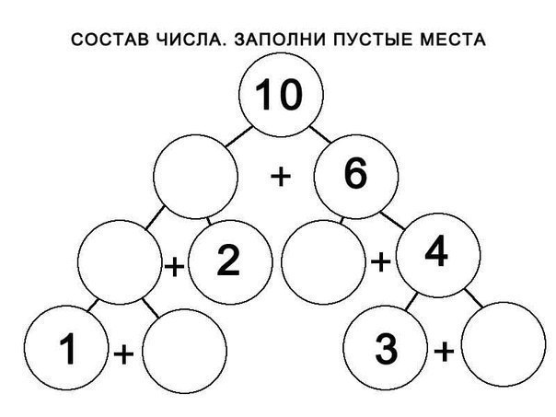 | 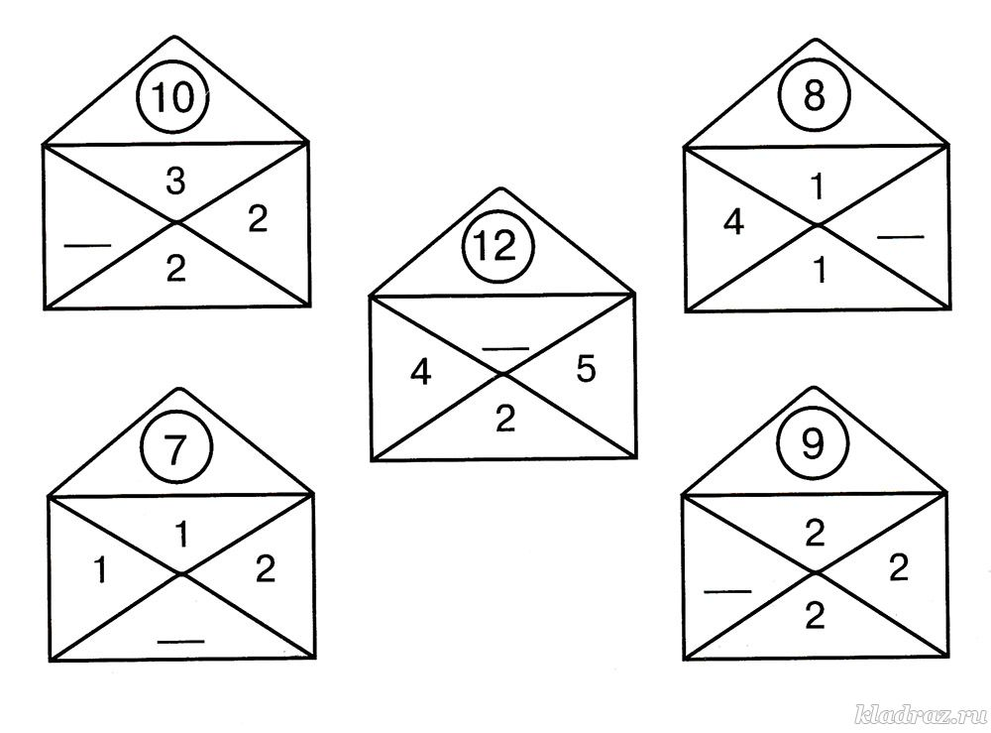

Расшифруй и зашифруй слова
К | В | А | Р | Т | У | Е | О | П | Д
0 | 1 | 2 | 3 | 4 | 5 | 6 | 7 | 8 | 9

02342 |  |  | ВЕТЕР
8717374 |  |  | ВОРОТА
073712 |  |  | КВАДРАТ
8734364 |  |  | ПОДКОВА
При отработке вычислительных навыков даются не просто примеры, а предлагаются числовые лабиринты, кроссворды.
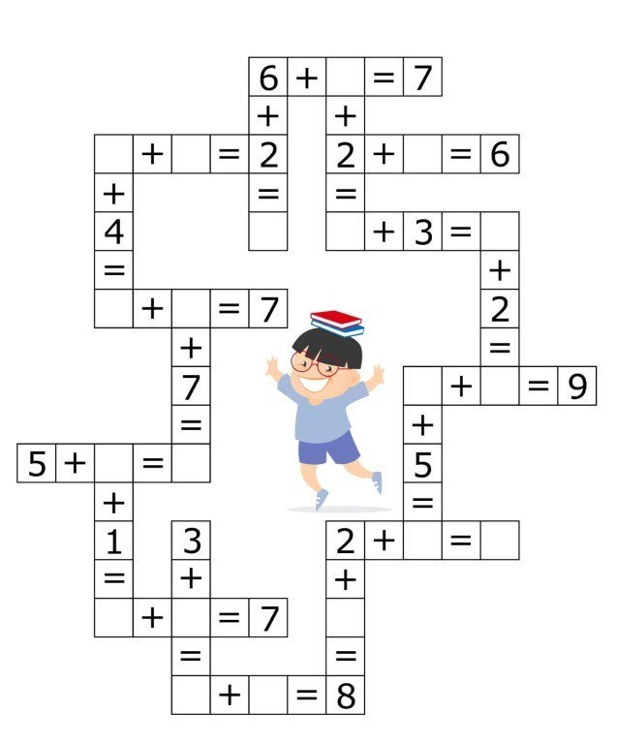 | 7 - 3 =  + ◊ = ◊ +  + 2 = 5  = ◊ = ◊ =  10 - = 9  20 - □ = А  А – 4 = ○  8 + 6 = □  ○ + 1 = ●
Особую роль на уроке математики занимают задачи. В ходе формирования умения решать задачи у детей развивается логическое мышление, речь, творчество, волевые качества. Кроме задач из учебника на уроке систематически использую
● задачи с недостающими данными:
Сколько кустов красной смородины росло в саду, если их было на 12 кустов больше, чем чёрной смородины?
● задачи с лишними данными:
На первой полке лежало 30 книг, на второй 10 книг, а на третьей на 5 книг больше, чем на первой полке. Сколько книг лежало на третьей полке?
● задачи с несоответствующими величинами:
Марина собирала ягоды в саду. Она набрала две литровые банки смородины и 5 стаканов малины. Сколько ягод набрала Маша?
● задачи с числовыми данными, не соответствующими смыслу задачи:
В автобусе ехало 36 человек. Сколько человек осталось в автобусе после того, как на остановке вышли 39 человек?

При решении задач детям предлагаются индивидуальные карточки.
Знаменитые Винтик и Шпунтик делают вездеход. Они сначала выточили 9 металлических деталей, деталей, а потом ещё 6 деревянных. 3 металлические детали они поставили на поливальную машину, а 2 деревянные на грузовик. Каких деталей осталось больше и на сколько? | 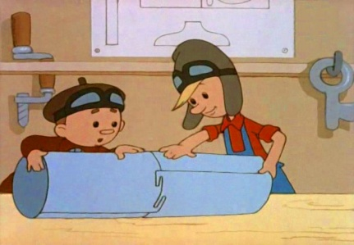

Ёжик собрал 15 спелых и 8 неспелых яблок. Бельчонок собрал 5 спелых яблок, а неспелых на 2 меньше, чем спелых. Сколько всего яблок собрали Ёжик и Бельчонок вместе? Кто из них и на сколько больше собрал яблок? Каких яблок больше собрали зверьки – спелых или неспелых и на сколько? | 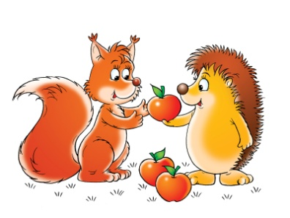
Для расширения кругозора данные для задач часто подбираю из справочников, энциклопедий, интернета, использую метапредметный подход в обучении.
● Один бумажный пакет невидимки-микробы «съедят» за 2 года, полиэтиленовый пакет они будут «есть» на 18 лет дольше. За сколько лет невидимки «съедят» полиэтиленовый пакет?
● В Российской Арктике обитает 90 видов птиц, а млекопитающих – на 70 видов меньше. Сколько видов млекопитающих обитает в Арктике?
Часто на уроке математики использую парную и групповую работы.
Эта форма работа позволяет каждому ученику быть в центре внимании, почувствовать свою значимость, вести за собой отдельных учеников и весь класс.
Широкие возможности для развития даёт проектная деятельность по предмету. Ученику предлагается самостоятельно или в группе поработать над интересующим его вопросом, самому выстроить свою работу и завершить ее выступлением. Такая форма работы позволяет ученику качественно углубить знания, раскрыть свои способности. Учитель в этой ситуации выступает консультантом, помощником, направляющим поиск решения проблемы.
Большое внимание придаю вовлечению всех детей во внеурочную работу по математике. Важной формой работы в моей практике являются олимпиады и различные конкурсы по предмету. В классе провожу математические конкурсы «Самый умный», «Знаток задач», «Эрудит», веду математический кружок «Юный интеллектуал». Все дети активно участвуют в дистанционных компьютерных олимпиадах и конкурсах.
Ежегодно провожу недели математики. Это стимул к самостоятельной деятельности, возможность получения новых знаний по предмету и их применения. Учащиеся могут проявить себя в различных викторинах, конкурсах, «КВН», классных и общешкольных олимпиадах.
Мои ученики любят уроки математики, успешно учатся в среднем звене.

